Juan Pablo Solano

Tarea 1

Portafolio Profesional

Profesor

Francisco Jose Jimenez Bonilla

Periodo

C3-2025

**1. ¿Qué es un portafolio web?**

Es un sitio web personal que funciona como una presentación profesional digital. Su objetivo principal es mostrar de manera organizada y atractiva las habilidades, proyectos, experiencia y logros de una persona, sirviendo como una herramienta clave para buscar empleo, estableciendo una marca personal en internet.

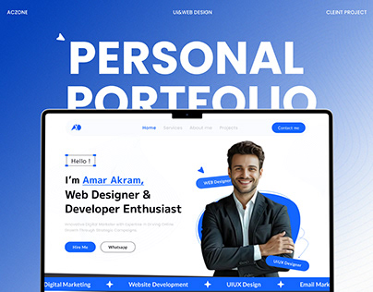

**2. ¿Cuál carrera lleva en la Universidad Cenfotec?**

Estudio el bachillerato en desarrollo software



**3. ¿Cuál es el punto fuerte a nivel técnico que puede aprovechar de acuerdo a su perfil profesional?**

Actualmente mi punto fuerte se encuentra en el desarrollo backend de páginas web y en el soporte técnico on site

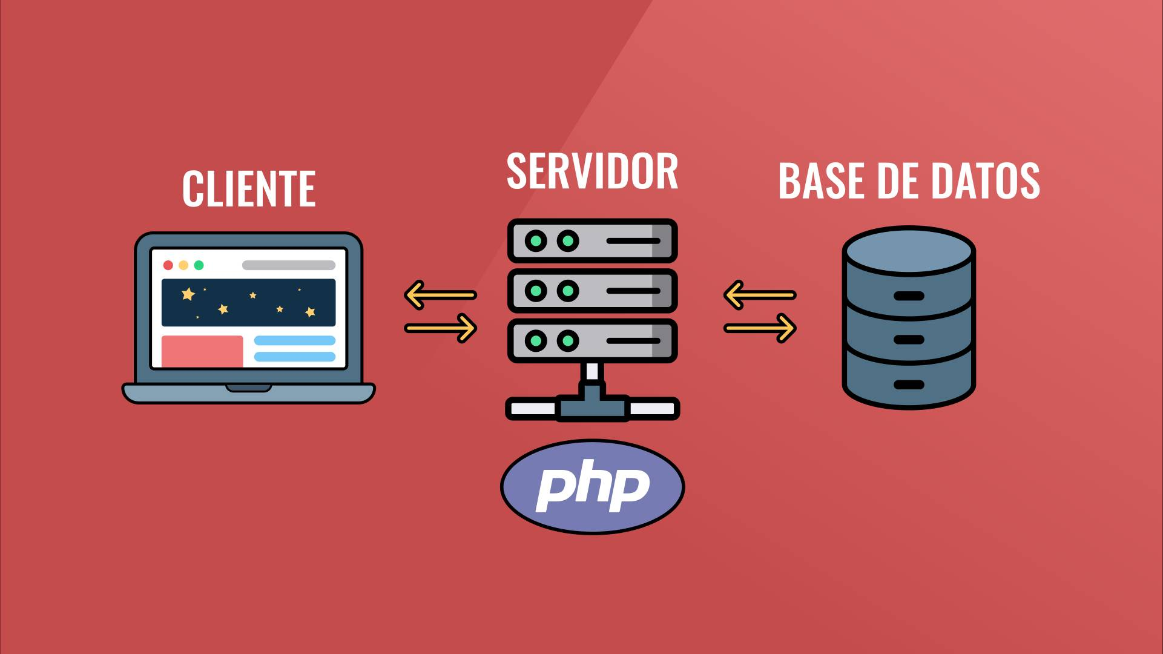

**4. ¿Cuál es el punto fuerte a nivel humano que puede aprovechar de acuerdo a su perfil profesional?**

Mi punto fuerte a nivel humano es mi **capacidad de apoyo y colaboración**. Mi experiencia como becario en soporte técnico me enseñó a ser resolutivo, paciente y a comunicarme efectivamente con usuarios para entender y solucionar sus problemas, una habilidad crucial tanto para trabajar en equipo como para entender las necesidades de un cliente.



**5. ¿Cuáles son las herramientas tecnológicas que puede usar en el desarrollo del portafolio web?**

Para el desarrollo del portafolio web puedo usar múltiples herramientas, sin embargo, he considerado usar las siguiente   
  
**Frontend:** HTML5, CSS3

**Backend:** Javascript



**6. ¿Qué tipo de portafolio web le gustaría desarrollar (laboral o freelance)?**

Me gustaría desarrollar un portafolio de tipo laboral, enfocado en atraer oportunidades de empleo en empresas de desarrollo de software, con especial interés en roles que combinen desarrollo web y técnicas aplicables a videojuegos.



**7. ¿Qué estilo de sitio web va a desarrollar en el portafolio web (one page o marcos)?**

Desarrollaré un sitio web de **una sola página (One Page)**. Este estilo es moderno, ofrece una navegación fluida e intuitiva

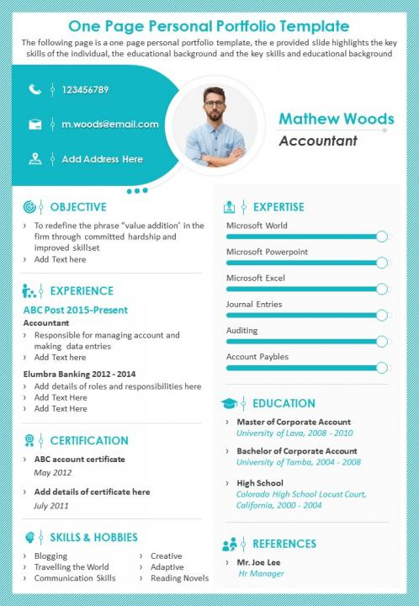

**8. Escribir su autobiografía (5 renglones).**

Soy un desarrollador de software en formación con una pasión por crear soluciones digitales innovadoras. Mi camino comenzó en el soporte técnico, donde solidifiqué mis bases prácticas, y se ha expandido hacia el desarrollo web full-stack. Tengo un fuerte interés en la intersección entre el desarrollo web y la tecnología de videojuegos. Me motiva el aprendizaje constante y enfrentar nuevos desafíos que me permitan crecer tanto profesional como personalmente. Mi objetivo es contribuir a proyectos ambiciosos que dejen una huella significativa.

**9. Escribir la biografía de un personaje favorito.**

**Katsura Hashino** es un aclamado director, productor y diseñador de videojuegos japonés, conocido por ser la fuerza creativa detrás de algunas de las franquicias más innovadoras de Atlus. Se unió a la compañía en la década de 1990 y ascendió para dirigir la emblemática serie *Shin Megami Tensei: Persona* a partir de su tercera entrega. Hashino es ampliamente reconocido por su habilidad para fusionar mecánicas de juego profundas con narrativas mature que exploran temas psicológicos y filosóficos complejos. Junto con el artista Shigenori Soejima y el compositor Shoji Meguro, formó un trío creativo que definió la edad moderna de la saga, creando títulos aclamados como *Persona 3*, *Persona 4* y *Persona 5*. Tras el éxito monumental de *Persona 5*, Hashino fundó un nuevo equipo interno dentro de Atlus llamado Studio Zero, donde actualmente se encuentra dirigiendo el desarrollo de *Project Re Fantasy*, un RPG ambicioso que busca reinventar el género de fantasía. Su visión audaz y su enfoque en la innovación lo han consolidado como uno de los directores más influyentes e respetados de la industria.



**10. Citar los proyectos web que puede incorporar en la galería del portafolio.**

* **Sitio Web para Gimnasio (.NET MVC):** Una aplicación web dinámica desarrollada con C#, JavaScript, HTML, CSS y SQL.
* **Generador de Contenido con IA (Spring Boot & Angular):** Una herramienta web que automatiza la creación de resúmenes, presentaciones e infografías a partir de PDFs o videos usando la API de Google Gemini.

**Enseñanza que me brindó la Tarea 1**

Esta tarea me enseñó la importancia crucial de la **planificación y la introspección profesional** antes de comenzar cualquier proyecto. Responder estas preguntas me obligó a definir claramente mis metas, identificar mis fortalezas únicas y elegir las herramientas adecuadas para el objetivo. Refuerza que un buen portafolio no es solo una colección de proyectos, sino una narrativa estratégica sobre quién soy y qué valor puedo ofrecer.

**Conclusión**

La creación de un portafolio web es mucho más que un simple requisito académico o laboral; es una oportunidad para reflexionar sobre nuestra identidad profesional, organizar nuestros logros y proyectar nuestras aspiraciones futuras. Este ejercicio no solo me permitió consolidar mis habilidades técnicas en desarrollo web, sino también definir claramente mis intereses, como la aplicación de técnicas de desarrollo en el ámbito de los videojuegos. Un portafolio bien estructurado sirve como puente entre el perfil profesional y las oportunidades deseadas, permitiendo mostrar no solo lo que hemos hecho, sino también quiénes somos y hacia dónde queremos ir. En un mundo digital cada vez más competitivo, tener un espacio personalizado que comunique nuestro valor de forma clara y atractiva es una herramienta indispensable para cualquier profesional en formación.

**Referencias**

Trivi, M. (2019, 29 mayo). *Katsura Hashino: Redefiniendo Atlus - AnaitGames*. AnaitGames. <https://www.anaitgames.com/articulos/katsura-hashino-redefiniendo-atlus>

Reggy. (2017, 24 noviembre). *Persona Series Director Katsura Hashino Leaving the Series’ Future to His Successors*. Persona Central. https://personacentral.com/persona-series-director-katsura-hashino-leaving-future-successors/